教学设计
课程基本信息
学科 | 艺术 唱游·音乐 | 年级 | 一年级 | 学期 | 春季
课题 | 第三单元 绿色家园  小小演奏家 小松树
编写教师 | 丰 思 | 工作单位 | 丰城市河洲中学
指导专家 | 杨文立 | 工作单位 | 江西省教育厅教学教材研究室
指导专家 | 胡宏莉 | 工作单位 | 人民教育出版社
教学目标
1．看谱赏乐，准确识读乐谱。
2．通过手指游戏，快速熟悉双手在乐器键盘上的位置；能够双手配合弹奏歌曲《小松树》。
3．能根据节奏谱，选择合适的打击乐器为歌曲伴奏。
教学内容
教学重点
能准确识读乐谱，双手配合弹奏歌曲《小松树》。
教学难点
能够做到节奏准确、乐句清晰地弹奏。
教学过程
教学环节 | 主要师生活动
导入 | 1．教师播放歌曲《小松树》，学生随乐指挥。  2．学生看谱聆听音乐，哼唱歌曲。
知识回顾——手指练习 | 1．复习手指编号和手指操。  2．键盘上找“朋友”  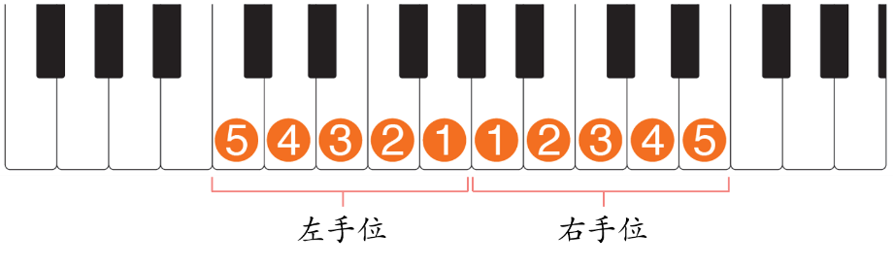  3．认识手指对应的琴键唱名  4．基本弹奏练习  （1)用右手按以上手指位置练习弹奏以下乐句。  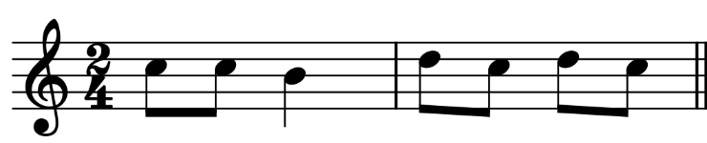  （2）用双手按以上手指位置练习弹奏以下乐句。  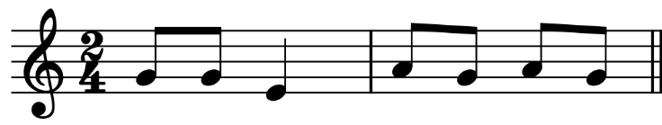
新知探究——学习演奏歌曲 | 1．识读《小松树》乐谱  （1）识读《小松树》旋律节奏。  （2）识读《小松树》旋律音高。  2．双手配合弹奏练习  第一步：根据图示，找到双手在键盘上的位置，试着弹一弹，熟悉每个手指要演奏的音。  第二步：分乐句慢速练习，注意左右手的衔接。  第三步：难点乐句重点练习。  第四步：全曲练习。  第五步：尝试边弹边唱。
打击乐器伴奏 | 1．选择合适的打击乐器为歌曲伴奏。  2．学生分为三组，一组演唱，一组弹奏键盘乐器，一组用打击乐器伴奏，共同表现歌曲。
课堂小结 | 同学们，通过本节课的学习，你们的演奏技巧有了很大的进步，已经能够双手配合弹奏出一首完整的歌曲。有些同学甚至能够边弹边唱。希望你们在课后能够勤加练习，挑选一些自己喜爱的作品，用你们那灵巧的双手尽情演绎。

